Лабораторна робота №1. Литвиненко Антон, КП-73
Створити БД "Система питання-відповіді" в СУБД PostgreSQL
з допомогою конструктора PgAdmin IV
Мета роботи: створити БД "Система питання-відповіді" та сформувати обмеження цілісності на значення даних.
Порядок виконання роботи
- Розробити концептуальну модель вибраного предметного середовища;
- Розробити логічну модель (схему даних) БД;
- Вивчити склад та правила роботи с СУБД PostgreSQL;
- Створити в СУБД PostgreSQL БД "Система питання-відповіді", використовуючи конструктори таблиць та стовпчиків (схема БД "Система питання-відповіді" наводиться нижче в Додаток Б до лабораторної роботи);
- Сформувати обмеження цілісності, що забезпечують:
  - унікальність та обов’язковість вводу первинних ключів для всіх таблиць;
  - перевірка на відповідність зовнішніх ключів таблиць;
  - обов’язковість вводі атрибутів "user.user_name", "question.question_text", "answer.answer_text".
- Заповнити створену БД даними (порядку 5-10 записів в кожній таблиці).

Зміст звіту
- Склад СУБД PostgreSQL.
- Концептуальна модель предметної області.
- Схема створеної БД.
- Список обмежень цілісності в термінах СУБД PostgreSQL.

Додаток А. Концептуальна модель учбової предметної області
" Система питання-відповіді "

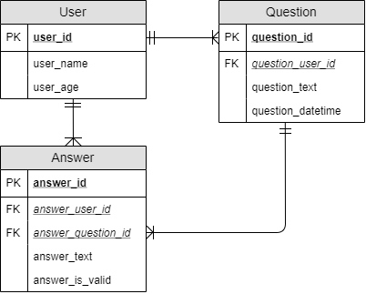

Додаток Б. Структура учбової БД “ Система питання-відповіді”
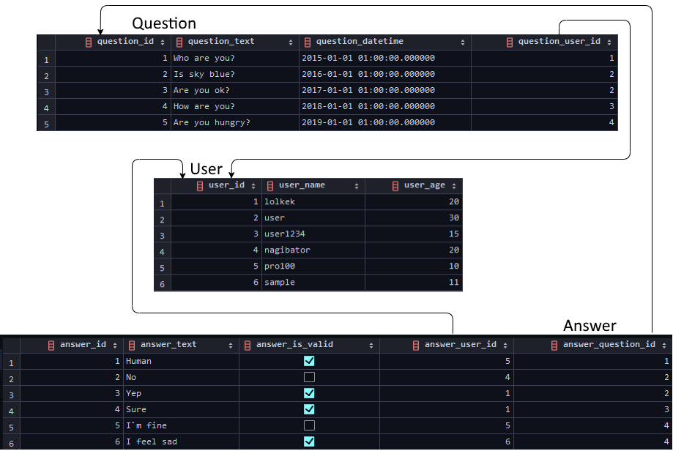

Додаток В. Опис структури учбової БД "Деканат університету"

ВІДНОШЕННЯ | АТРИБУТ | ТИП (РОЗМІР)
Відношення "User"  Вміщує інформацію про користувачів | user_id – унікальний ID користувача в БД  user_name – ім'я користувача. Не допускає NULL  user_age – вік користувача | Числовий  Текстовий (20)  Числовий
Відношення "Question"  Вміщує інформацію про питання | question_id – унікальний ID питання в БД  question_user_id – ID користувача, який задав питання допис  question_text – текст питання. Не допускає NULL  question_datetime – дата написання питання | Числовий  Числовий  Текстовий (20)  Дата
Відношення "Answer"  Вміщує інформацію про відповіді | answer_id – унікальний ID відповіді в БД  answer_user_id – ID користувача, який створив відповідь  answer_question_id – ID питання, на який була надана відповідь  answer_text – текст відповіді. Не допускає NULL  answer_is_valid – чи правильна надана відповідь | Числовий  Числовий  Числовий  Текстовий (20)  Булевий

